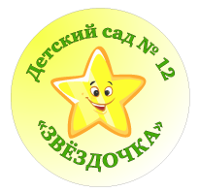**Карта наблюдения за уровнем развития игры детей группы № ________________**

|  |  |  |  |  |  |  |  |  |
| --- | --- | --- | --- | --- | --- | --- | --- | --- |
| **ФИО**  **ребенка** | **Вид игры** | **Распределение ролей** | **Основное**  **содержание игры** | **Ролевое**  **поведение** | **Игровые действия** | **Использование атрибутики и предметов-**  **заместителей** | **Использование ролевой речи** | **Выполнение правил** |
|  |  |  |  |  |  |  |  |  |
|  |  |  |  |  |  |  |  |  |
|  |  |  |  |  |  |  |  |  |
|  |  |  |  |  |  |  |  |  |
|  |  |  |  |  |  |  |  |  |
|  |  |  |  |  |  |  |  |  |
|  |  |  |  |  |  |  |  |  |
|  |  |  |  |  |  |  |  |  |
|  |  |  |  |  |  |  |  |  |
|  |  |  |  |  |  |  |  |  |
|  |  |  |  |  |  |  |  |  |
|  |  |  |  |  |  |  |  |  |
|  |  |  |  |  |  |  |  |  |
|  |  |  |  |  |  |  |  |  |
|  |  |  |  |  |  |  |  |  |